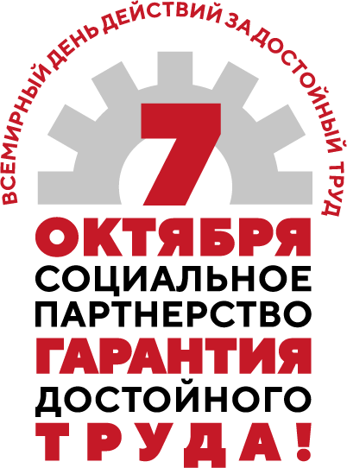



Всоответствии с постановлением президиума Ставропольской краевой организации Общероссийского Профсоюза образования от 21сентября 2023 года № 11-44 «Об участии Ставропольской краевой организации Общероссийского Профсоюза образования во Всероссийской акции профсоюзов в рамках Всемирного дня действий «За достойный труд» в 2023 году, активно поддерживая традиции российского профсоюзного движения и мероприятия, посвященные защите законных прав и интересов трудящихся; постановления президиума Нефтекумской территориальной организации Профсоюза наш детский сад принял участие во Всероссийской акции профсоюзов в рамках Всемирного дня действий «За достойный труд» в 2023 году под девизом «Социальное партнёрство – гарантия достойного труда» в период с 25 сентября по 7 октября 2023 года.

В рамках акции проведено собрание с трудовым коллективом ДОУ профсоюзные собрания по актуальным вопросам защиты социально-трудовых прав и гарантий работников образования и обучающихся; в т.ч. предоставления ежегодного отпуска льготным категориям граждан, отдельные вопросы оплаты труда.

На собрании был поддержан лозунг профсоюзов: «Социальное партнерство – гарантия достойного труда!».

Председатель ППО Эльгайтарова С.О. ознакомила членов профсоюза с приоритетными направлениями профсоюзной работы, с историей и традициями данного мероприятия, о роли профсоюза по защите трудовых прав и интересов работников.

Принято решение об участии в Акции «За достойный труд» , а также о необходимости дальнейшей работы по улучшению условий труда работников и внесению изменений и дополнений в коллективный договор в соответствии с законодательной базой РФ.